# 辅助材料

## 两项软著证书

**人脸翻拍技术检测“新苗”立项通知**

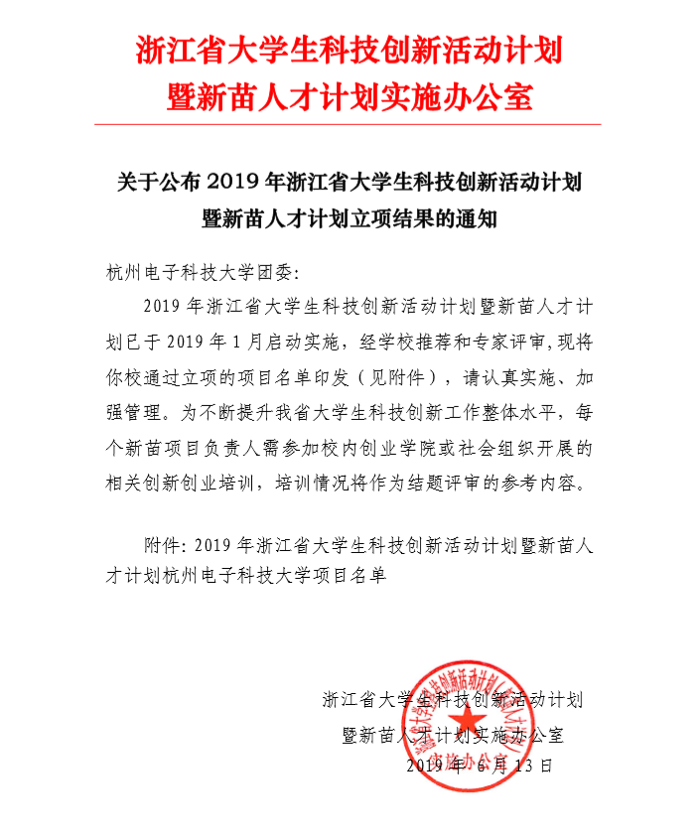

## 域名申请证书

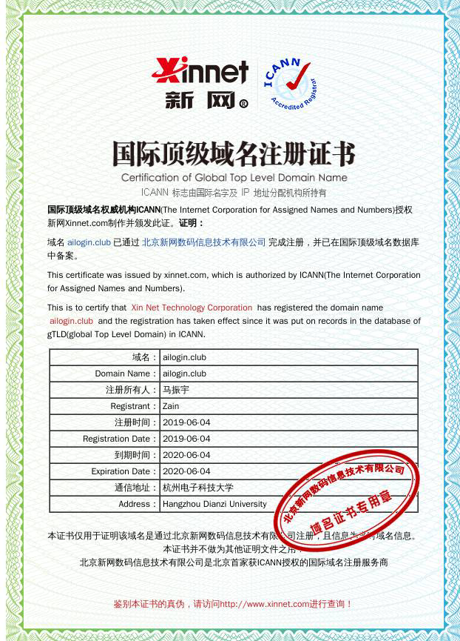

## 企业交流实践

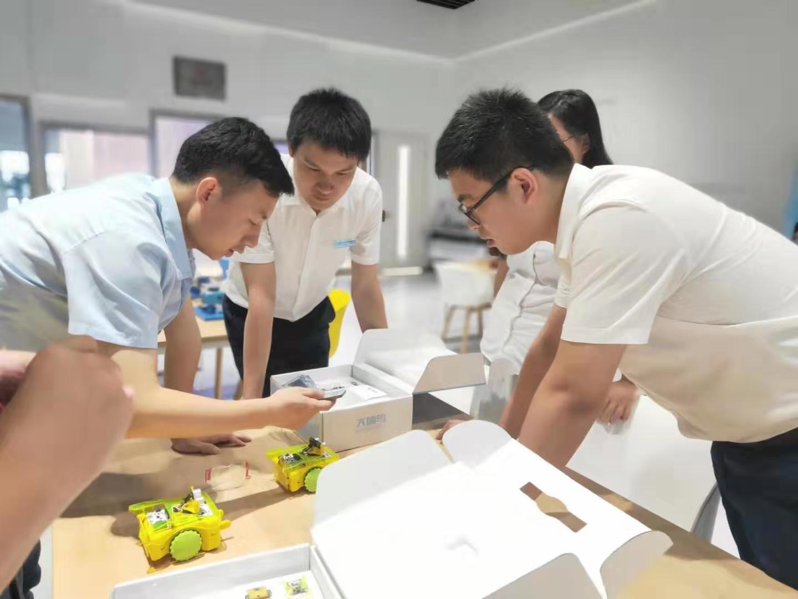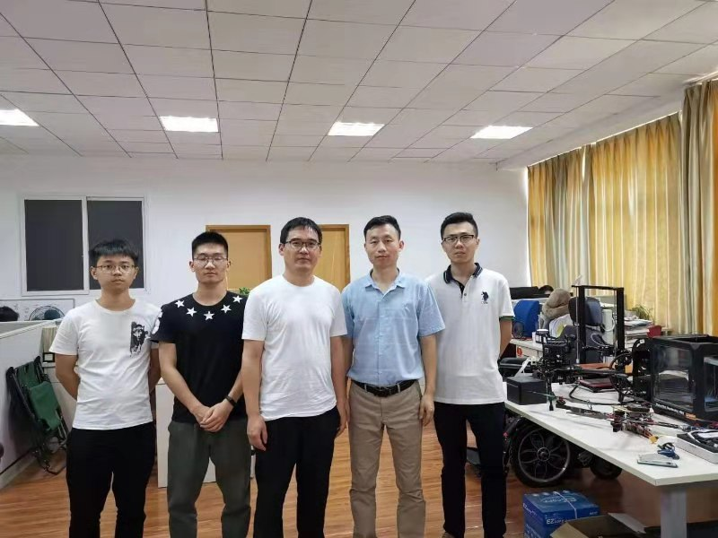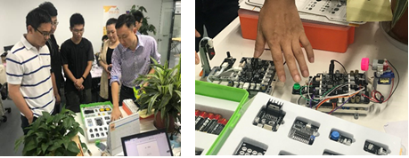 萌生了开发此项目的想法之后，我们寻求与大嘴鸟公司进行合作研究。依托他们公司所具有的经济和市场支持。于是2019年8月我们对位于余杭区的大嘴鸟公司进行了实践走访和技术交流。

## 线下活动参与

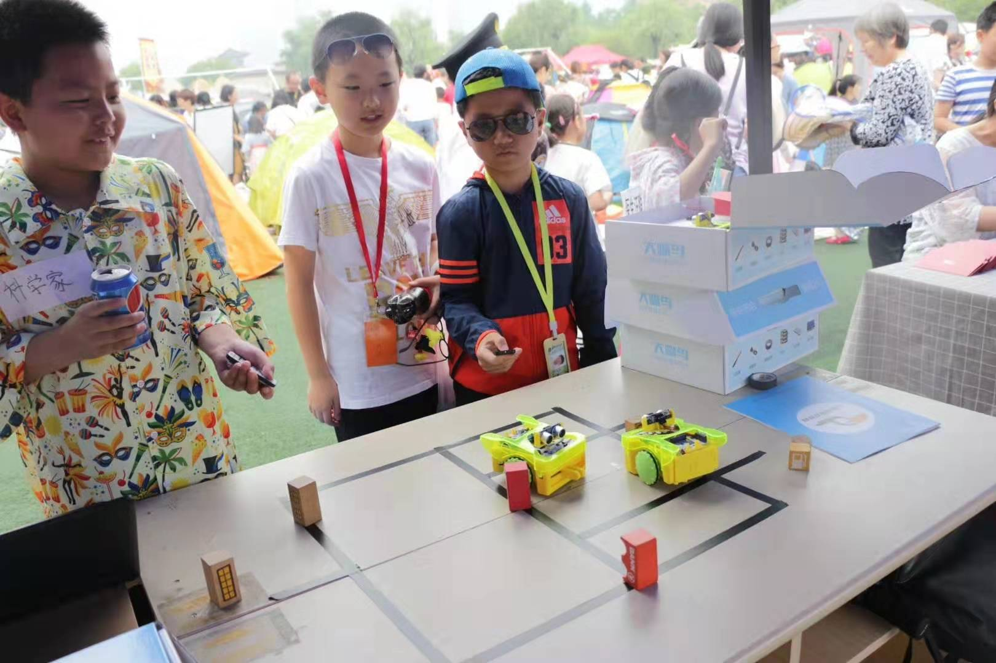2019年12月我们也多次参与了大嘴鸟公司的线下交流活动，与孩子们一起深入了解他们心目中的少儿编程到底是什么样的，以及他们更能接受什么样的学习少儿编程和人工智能的方式。

